Komentář České bankovní asociace k vývoji nevýkonných úvěrů za září 2021 dle statistik ČNB

Autor: Miroslav Zámečník, hlavní poradce ČBA
Praha, 1. listopadu 2021

Podle statistik České národní banky (ČNB) se v září podíl firemních nevýkonných úvěrů na celkové sumě úvěrů oproti srpnu snížil o 0,22 procentního bodu na hladinu 4,02 %. U spotřebních úvěrů a hypoték, poskytnutých domácnostem rovněž evidujeme další mírný pokles.

 | srpen 2021 | září 2021
Domácnosti, spotřební úvěry | 5,29 % | 5,17 %
Domácnosti, hypoteční úvěry | 0,85 % | 0,81 %
Podniky | 4,24 % | 4,02 %
(Zdroj: statistika ČNB)

Komentář Miroslava Zámečníka, hlavního poradce ČBA:
Vývoj nevýkonných úvěrů je jedním z nejdůležitějších indikátorů zdravotního stavu ekonomiky.

V meziročním srovnání je podíl nevýkonných úvěrů jak v případě firemních půjček, tak spotřebitelských úvěrů přibližně o jeden procentní bod vyšší než byl před rokem, ale snižuje se. Podíl nevýkonných hypotečních úvěrů pak meziročně nepatrně poklesl a s 0,81 % je prakticky na úrovni historického minima – k vyrovnání rekordu chybí pouze 0,01 procentního bodu.

Zářijová statistika potvrzuje, že podíl nevýkonných úvěrů jak u firemních půjček, tak v případě úvěrů obyvatelstvu patří v celoevropském srovnání k nejnižším v Evropě.

Je otázkou, zda následující měsíce nepřinesou obrat v doposud příznivém trendu, kde například na domácnosti s napjatými rozpočty může dolehnout pád dodavatelů energií v situaci skokového vzestupu cen. Obdobně se mohou do kvality úvěrového portfolia propsat pokračující problémy s dodávkami materiálů, odstávky v automobilovém průmyslu, ale též pokračující problémy v řadě oborů služeb závislých na zahraničních turistice.

To nelze vyloučit, ale je zapotřebí vnímat kontext: jak v případě úvěrů obyvatelstvu, tak u firem jsou nevýkonné expozice stále hluboko pod úrovní, jíž dosáhly po světové finanční krizi. Kupříkladu podíl nevýkonných úvěrů u podniků je ani ne poloviční oproti hladině, na níž se pohyboval před deseti lety.
Meziroční srovnání
 | září 2011 | září 2020 | září 2021
Domácnosti, spotřební úvěry | 12,21 % | 4,1 % | 5,17 %
Domácnosti, hypoteční úvěry | 3,26 % | 0,82 % | 0,81 %
Podniky | 8,50 % | 3,25 % | 4,02 %
(Zdroj: statistika ČNB)

Nevýkonné úvěry jako podíl v % k sumě úvěrů k 30.9.2021 – červeně spotřební úvěry domácností, modře nefinanční podniky, žlutě hypoteční úvěry domácností (zdroj: ČNB)
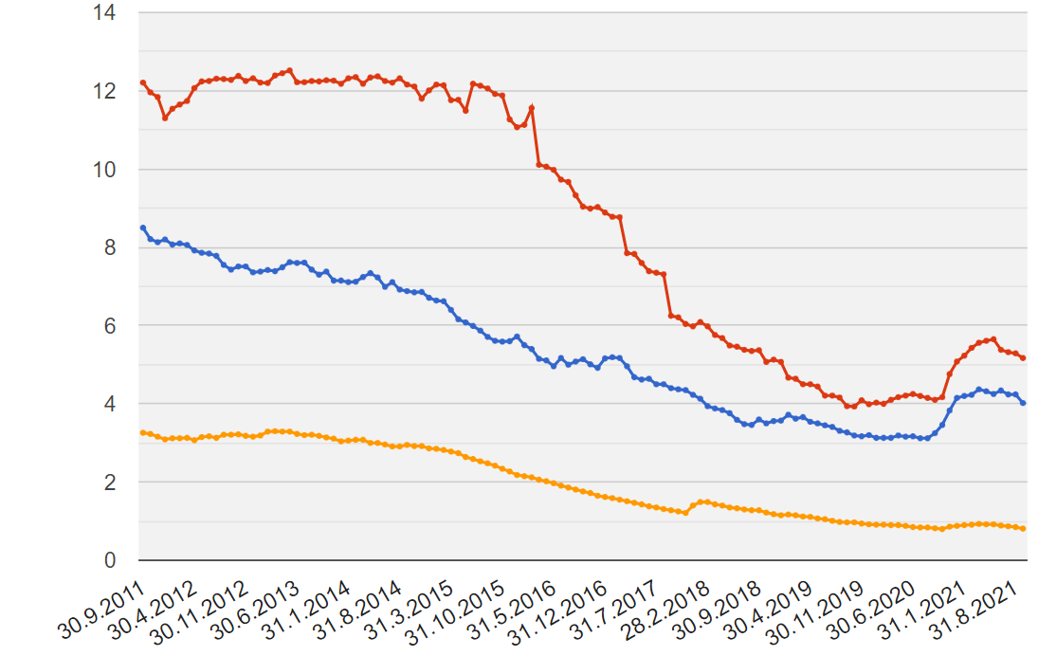

Další informace

obdržíte na adrese:

Andrea Trudičová,
PR a komunikace ČBA
andrea.trudicova@cbaonline.cz
tel: + 420 734 638 103

O autorovi komentáře
Miroslav Zámečník je český ekonom a publicista. Absolvoval Vysokou školu ekonomickou v Praze a později se věnoval studiu na Georgetown University ve Washingtonu. V letech 1994 až 1998 byl zástupcem České republiky ve Světové bance, V letech 2000 až 2001 pracoval ve vedení Revitalizační agentury a Konsolidační banky. Jako člen Národní ekonomické rady vlády (NERV) spolupracoval na protikrizových opatřeních.
Mimo svou publicistickou činnost v současnosti působí jako hlavní poradce České bankovní asociace. Ve svém volném času je nadšeným amatérským ornitologem a působí jako lektor postgraduálních vzdělávacích programů.

O České bankovní asociaci
Česká bankovní asociace vznikla v roce 1990 a je dobrovolným sdružením právnických osob podnikajících v oblasti peněžnictví. V současné době sdružuje 37 členů. Rolí asociace je především zastupovat a prosazovat společné zájmy členů, prezentovat roli a zájmy bankovnictví vůči veřejnosti, podílet se na standardizaci postupů v bankovnictví a na vytváření odborných zvyklostí, podporovat harmonizaci bankovní legislativy s legislativou Evropské unie a vyvíjet aktivitu v informativní a školící oblasti. ČBA je členem Evropské bankovní federace a EMMI. Více informací na www.cbaonline.cz

